ПРЕСС-РЕЛИЗ
05.10.2023

Как не стать нарушителем земельного законодательства? Что нужно знать правообладателям, а также потенциальным покупателям земельных участков?
Наиболее часто встречающиеся нарушения, связанные с использованием земельных участков – самовольное занятие соседних земельных участков и их частей, а также нецелевое использование самих земельных участков.
Чтобы обезопасить себя от мер реагирования надзорных органов и санкций за совершение административных правонарушений, рекомендуется:
1) Использовать свой земельный участок в границах своей территории и учитывать координаты характерных точек. Нарушения могут быть допущены в результате возведения построек, облагораживания либо ограждения территории, а также приобретения участка с уже имеющимися постройками, которые находятся за границами участка.
Перед приобретением земельного участка необходимо убедится, что постройки, ограждения, элементы благоустройства, ограничивающие доступ на территорию, находятся в границах Вашего земельного участка.
2) Использовать земельный участок в соответствии с установленным видом разрешенного использования. Скажем, участок для индивидуального жилищного строительства или земли сельхозназначений не могут быть использованы под строительство автомастерской.
Необходимо при постановке на кадастровый учет самостоятельно выбрать вид разрешенного использования из предусмотренных зонированием основных и вспомогательных видов. Либо можно подать заявление об изменении уже существующего вида.
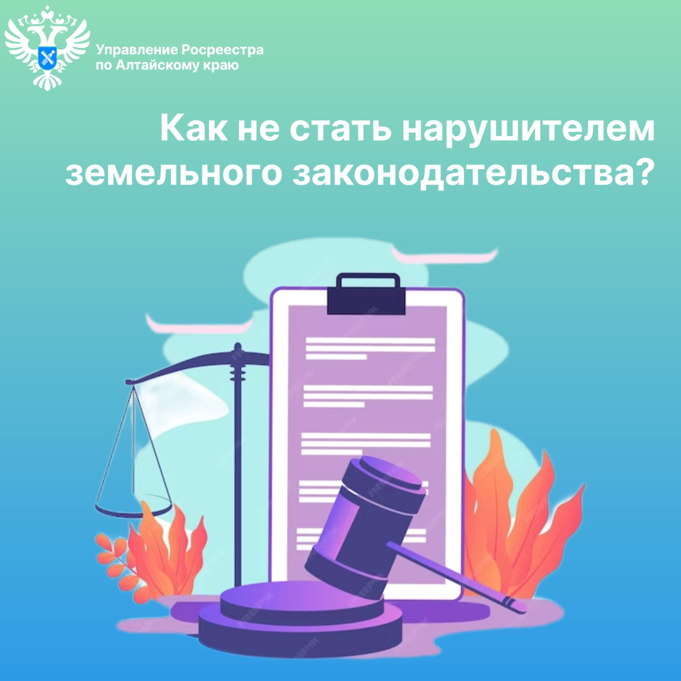
Об Управлении Росреестра по Алтайскому краю
Управление Федеральной службы государственной регистрации, кадастра и картографии по Алтайскому краю (Управление Росреестра по Алтайскому краю) является территориальным органом Федеральной службы государственной регистрации, кадастра и картографии (Росреестр), осуществляющим функции по государственной регистрации прав на недвижимое имущество и сделок с ним, по оказанию государственных услуг в сфере осуществления государственного кадастрового учета недвижимого имущества, землеустройства, государственного мониторинга земель, государственной кадастровой оценке, геодезии и картографии. Выполняет функции по организации единой системы государственного кадастрового учета и государственной регистрации прав на недвижимое имущество, инфраструктуры пространственных данных РФ. Ведомство осуществляет федеральный государственный надзор в области геодезии и картографии, государственный земельный надзор, государственный надзор за деятельностью саморегулируемых организаций кадастровых инженеров, оценщиков и арбитражных управляющих. Подведомственное учреждение Управления - филиал ППК «Роскадастра» по Алтайскому краю. Руководитель Управления, главный регистратор Алтайского края – Юрий Викторович Калашников.

Контакты для СМИ
Пресс-секретарь Управления Росреестра по Алтайскому краю
Бучнева Анжелика Анатольевна 8 (3852) 29 17 44, 5097
22press_rosreestr@mail.ru656002, Барнаул, ул. Советская, д. 16
Сайт Росреестра:www.rosreestr.gov.ru
Яндекс-Дзен:https://dzen.ru/id/6392ad9bbc8b8d2fd42961a7
ВКонтакте:https://vk.com/rosreestr_altaiskii_krai
Телеграм-канал: https://web.telegram.org/k/#@rosreestr_altaiskii_krai
Одноклассники:https://ok.ru/rosreestr22alt.krai
https://vk.com/video-46688657_456239105

